自立体験研修　　　　　　　　　　R7.8.25～26

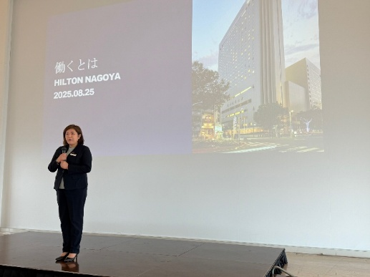高校２年生を対象に進路を決める際の参考になればと、２日間にわたり研修を行いました。

１日目　「働くとは」という題材で、ヒルトン名古屋様にご協力いただき、理念やお客様への想いを聴かせていただきました。ホテルツアーやベッドメイキング、カクテル作りを体験させていただき、普段見られないスウィートルームに歓声が上がっていました。こどもたちの為にお忙しい中、ご指導いただきありがとうございました。おいしいランチを頂きヒルトン名古屋様とお別れです。午後は進学組と就職組に分かれてバスに乗り込みます。名古屋芸術大学では、学生さんたちが主となり校内を案内してくれました。施設出身者が保育士となって働いている姿に刺激を受けたようです。ガッツレンタカー様、縁エキスパート様、金シャチチャプター様による企業説明をお聞きしました。「働くのってたいへんだ～」つぶやきが聞こえてくるようでした。ご協力いただいた皆様、大変お世話になりありがとうございました。

